Тема: Нетрадиционное рисование методом
оттиск картофельными и яблочными печатками

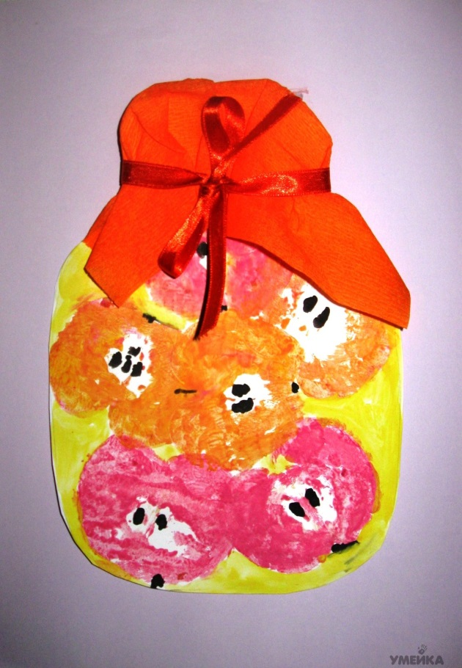

«Фруктовый компот»

Раздел: Художественно-эстетическое развитие;
Автор: Тарасова Алевтина Николаевна
Должность: Воспитатель
Место работы: МУНИЦИПАЛЬНОЕ БЮДЖЕТНОЕ ДОШКОЛЬНОЕ ОБРАЗОВАТЕЛЬНОЕ УЧРЕЖДЕНИЕ «КОЛОКОЛЬЧИК»
МУНИЦИПАЛЬНОГО ОБРАЗОВАНИЯ ГОРОД НОЯБРЬСК МБДОУ«КОЛОКОЛЬЧИК»

Название работы: Нетрадиционное рисование методом оттиск картофельными и яблочными печатками.

Цели: Познакомить с техникой печатания печатками из картофеля, яблок. Показать приём получения отпечатка. Учить рисовать яблоки и ягоды, используя контраст размера и цвета. Развивать чувство композиции.
Материалы: Лист А4 с контурным силуэтом банки, печатки из картофеля и яблок, гуашь желтого, оранжевого, красного цветов, муляжи яблока, груши, ягод. Поддоны для краски, влажные салфетки, кисточки.
Ход мероприятия:
Нетрадиционное рисование – это толчок к развитию воображения, творчества, проявлению самостоятельности, инициативы, выражения индивидуальности. Каждая техника – это маленькая игра, доставляющая ребенку радость, положительные эмоции. Она не утомляет малыша, у ребенка сохраняется высокая активность, и работоспособность на протяжении всего времени рисования. Новая нетрадиционная техника пробуждает в ребенке потребность к творчеству, открытиям, поиску нестандартных решений той или иной задачи или проблемы, общению на деловом уровне, а также формированию личностных качеств.
Наступила осень, принесла нам большой урожай, вот и мы реши сделать "заготовки" на зиму. А что угадайте.
В нём есть яблоки и груши,
Виноград и абрикос.
Он на летнем солнце сушен,
Чтобы я зимой подрос.
Жаль, что пёс не ест такого,
И не пьёт его мой кот:
Чтоб я умным был, здоровым,
Мама варит мне ... (КОМПОТ)

Техника штамповки, требует большей аккуратности и координации движений.
Берем небольших размеров яблоки и картофелины, разрезаем пополам и используем их как печатки. Закрашиваем печатку и ставим штамп внутри банки, мелкие детали дорисовываем кисточкой.
Итог: картину можно красиво оформит и поставить в рамочку.

Список использованных источников:
картинка печатками фруктового компота в банке рисунок
http://ljubimyj-detskij.ru/zagadki/261-detyam-zagadki-pro-napitki-kompot.html

